Каражигитова Г.К.
учитель начальных классов

Тема: Знакомство с буквой «Ф.ф»
Цели: личностные: формирование самоуважения, самооценки;
формирование здорового образа жизни;
воспитание патриотизма;
предметные : способствовать усвоению новых звуков [ф ], [ ф’],
обозначающимися буквой «эф»; формирование сотрудничества.
Метапредметные: формирование навыков сотрудничества.

Оборудование: Букварь, ч.1,карточки с буквами, презентация к уроку,
карточки сигнальные

Ход урока.
I. Организационный этап.
Сегодня у нас много гостей , и мы
Как гостеприимные хозяева,
Окажем им внимание.
Посмотрите на гостей, поприветствуем их улыбкой. Для улучшения вашего настроения возьмитесь за руки, пусть ваши ладошку передадут друг другу уверенность, хорошее настроение, улыбнитесь своим одноклассникам, мне. Садитесь поудобнее, начнём скорей урок.
Как ученик должен сесть поудобнее?
( Повторение правил посадки)
II. Актуализация знаний.
1. Ребята, к нам на урок прилетел гость. Угадайте, кто это?
Всю ночь летает,
Мышей добывает.
А станет светло,
Спать летит в дупло. ( Филин)

Можете ли вы различить филина и сову? (Сравнение двух картинок) Слайд 1
У филина большие разлетающиеся надбровья.
Филин – самая мудрая птица. Сегодня он решил остаться у вас на уроке, для того, чтобы узнать, что вы знаете, и принёс новости. Чтобы узнать новости, вы должны ответить на его вопросы.
2. На какие две группы делятся все звуки?
Сколько знаете гласных букв?
Сколько знаете гласных звуков?
Какие бывают согласные звуки?
Итог.
3. Для того чтобы чётко выговаривать мы проведём речевую разминку.
( Читает хорошо читающий ученик)
Федя филина боится
Филин может рассердиться. Слайд 2
Что это мы прочитали?
Произнесём тихо, с наращиванием звука.
Скажите, какой звук чаще других произносится?
Знаете много об этом звуке?
Догадались ли вы, какой звук у нас сегодня на урок принёс филин?
III. Работа над новым материалом.
Сегодня на уроке мы познакомимся с новыми звуками, буквой. Вы должны быть внимательными, учиться мудрости у филина.
1. Звукобуквенный анализ слова «филин»
Залетел филин к вам в книгу. Рассмотрите схему под рисунком, назовите картинку так, чтобы количество звуков в названии картинки совпадало с количеством клеточек в схеме под рисунком; провести звукобуквенный анализ слов филин; фонарь Слайд 3

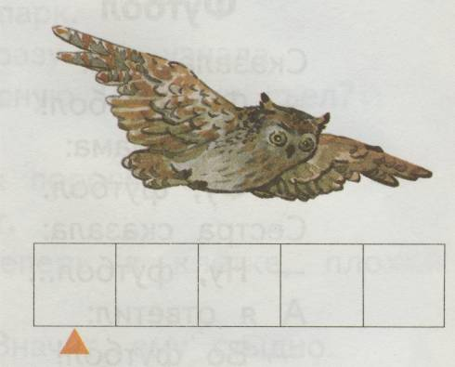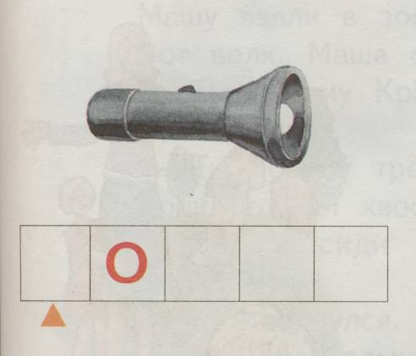

2. Сравнить первые звуки в словах; назвать букву, которой можно обозначить звуки [ф] и [ф’]; Характеристика звуков, познакомиться с буквой Ф (ф);

Слайд 4
Физминутка
Филин спал в дупле глухом.
Вдруг услышал где-то звон.
Вылез он и посмотрел
Всю округу оглядел.
Повернулся, посидел.
Вдруг вспорхнул и улетел.
В каждый глянул уголок,
Прилетел, и спать залёг.

На что похожа буква Ф?
Дети: 1. С этой буквой на носу
Филин прячется в лесу.
Филин, в книжку залетев,
Превратился в букву ф. Слайд 5

2. Федя ходит руки в бок,
Значит, выучил урок.
( Дети встали, показали).
В какой домик поселим эту букву?
3. Заменить первые фишки в схемах слов буквами из кассы; прочитать слова ещё раз;
4. Разделить слова на слоги, определить ударный слог.
5) Рассказать, чем похожи и чем различаются эти слова; при проведении сравнения обратить внимание на звуковой состав слов, на количество слогов и на место ударения
6) Игра «Найди и подчеркни букву Ф.
2-3 группа Слайд 6

АвФйёФуЦфЗфхпафшьИфсмиРеУЙфЫвфяфычФхгеуыфАФэ

1 группа. « Найди слова с буквой Ф и подчеркни карандашом.»

фонарьэвдролулицаэыдщгжёлтыйхещгшфокусжроллюди

жизньыждплроФаяэажрлкрасныйэыждплфутболжпдолоз

IY. Закрепление изученного материала.
Сейчас научимся читать слоги с буквой Ф.
1. Чтение за диктором. (Учебник. Стр.119) Слайд 7
2. Научимся различать твёрдый и мягкий согласный Ф.
Найти и прочитать слоги, в которых ф обозначает мягкость согласного звука, твёрдость согласного звука.
3. Научимся читать слова с буквой ф.
Чтение в паре: по какому принципу слова объединены в пары ( 1-2 столбики),( встречается слово флаги, провести беседу о флагах по рисунку страницы 119.
Где видели такие флаги? ( На празднике, когда идём группой на экскурсию, берём такие флажки)
Какие ещё знаете флаги? (государственные)
Какой флаг нашего государства?
Флаг нашего государства говорит о мире, о чистоте наших помыслов, о вере в силу, справедливость людей, о богатстве нашей Родины.
Своей Родиной гордятся казахстанские люди .
(Показ слайдов: * Н.Назарбаев на фоне флага. Слайд 8


* Казахстанские спортсмены на олимпийском стадионе . Слайд 9

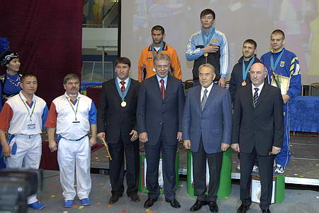

* Встреча президента Казахстана с президентами других стран.) Слайд 10

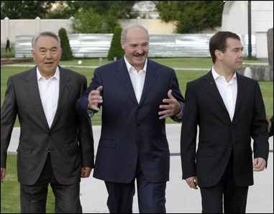

В 3 столбике определите количество слогов.
4. Работа над текстом.
Научимся правильно читать тексты.
*** чтение по ролям произведения Генриха Сапгира «Футбол»
Беседа:
Кто из вас любит футбол?
Играли вы в футбол?
Куда голы забивали?
Сколько раз в стихотворении встречается буква ф?
Обведите в каждой строке соответствующие заглавным буквам – маленькие
Y. Итог
Игра. Твёрдый, мягкий»
Называю слова с буквой ф, дети поднимают зелёную фишку, если в слове мягкий согласный ф, если твёрдый согласный- синюю фишку.
Фокусник, кофе, фигура, фарфор, филе, шофёр, фикус, буфет. Слайд 11

YI Рефлексия.
Филину очень понравилась ваша работа.
В начале мы ставили цель: научиться читать слоги, слова с буквой ф.
Достигли мы этой цели?
Как вы оценили свою работу?
Для этого утеплим гнездо филина листочками: красными утеплят те, кто считает, что на уроке работал очень хорошо, всё у него получалось.
Жёлтыми листиками утеплят гнездо те дети, кто немножко ошибался, кто считает, что нужно ещё поработать и попросить помощи.
Я тоже очень довольна вашей работой.

